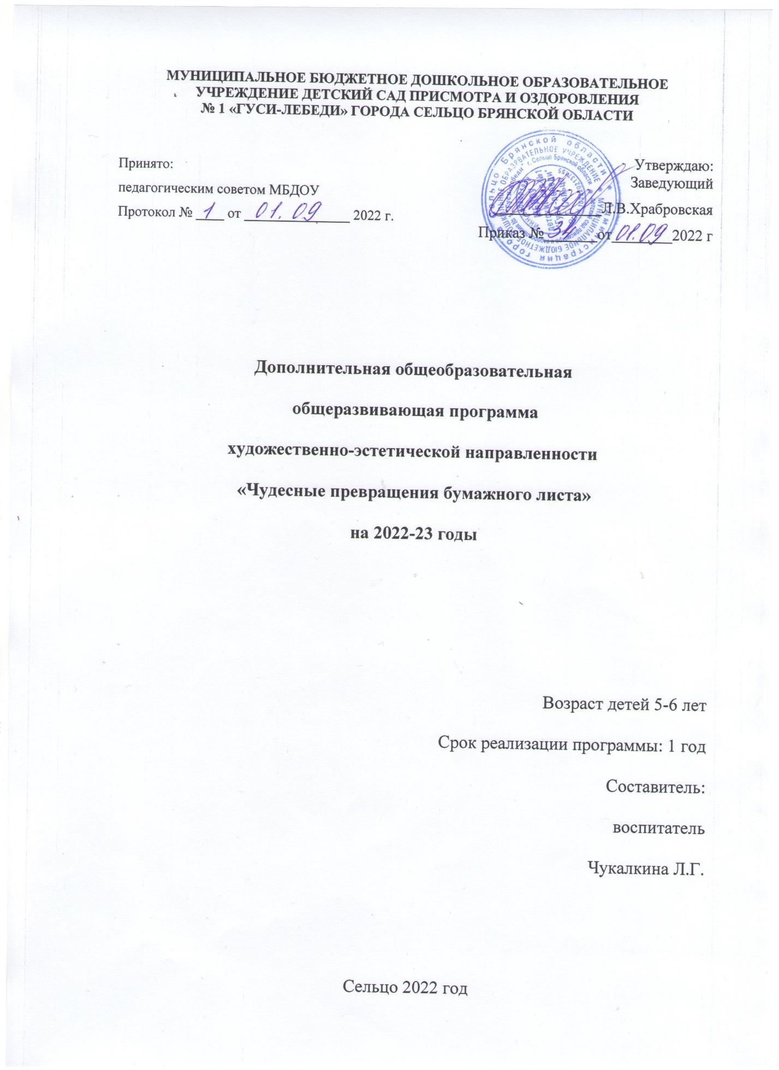

Структура программы
I | Комплекс основных характеристик программы
1.1 | Пояснительная записка | 3 - 4
1.2 | Цель и задачи программы | 5
1.3 | Планируемые результаты | 5
II | Содержание программы
2.1 | Учебный план | 7
2.2 | Календарный учебный график | 8
III | Комплекс организационно-педагогических условий
3.1 | Условия реализации программы | 12
3.2 | Формы аттестации | 12
3.3 | Методические материалы | 13
3.4 | Список литературы | 13

- Комплекс основных характеристик программы
1.1. Пояснительная записка
Направленность программы: художественно - эстетическое развитие. Актуальность программы: Искусство складывания бумаги зародилось много веков назад в Японии почти одновременно с появлением самой технологии изготовления ее в стране Восточного Солнца. В течение долгого времени оригами было храмовым искусством, ведь «ори» означает «сложенный», а «ками» - «бумага» и «бог» одновременно.
Согласно ФГОС ДО, важнейшей задачей дошкольного образования является всестороннее личностное развитие детей, основанное на соответствующих дошкольному возрасту видах деятельности, таких как игра, изобразительная деятельность, конструирование, восприятие сказки и т.д. Также, одним из способов развития творческой личности, согласно ФГОС, является создание различных поделок своими руками - такая деятельность позволяет приобрести навыки и умения для развития тонких и точных движений, уверенного управления своим телом, повышения интеллекта и волевых способностей, что является залогом успешного освоения дошкольником программы начального образования в будущем.
Занятия в кружке «Чудесные превращения бумажного листа» - это работа, используемая как средство дополнительного образования. Эта программа поможет ввести детей в мир древнейшего искусства складывания бумаги без ножниц и клея, сотворения настоящих шедевров своими руками.
Предлагаемая программа предназначена для реализации работы по ознакомлению детей с искусством оригами в условиях дошкольного образовательного учреждения.
Совершенствуя и координируя движения пальцев и кистей рук, оригами влияет на общее интеллектуальное развитие ребёнка, в том числе и на развитие речи. Правильная, хорошо развитая речь является одним из основных показателей готовности ребенка к успешному обучению в школе.
Отличительные особенности программы: занятия оригами являются одной из форм изучения геометрии, позволяют детям удовлетворить свои познавательные интересы, действовать в соответствии с простейшими алгоритмами, работать со схемами, распознавать простейшие геометрические фигуры, обогатить навыки общения и приобрести умение осуществлять совместную деятельность в процессе освоения программы.
Данная программа является модифицированной. За основу взяты:
Тарабарина Т.И. Оригами и развитие ребенка. Популярное пособие для родителей и педагогов./ - Ярославль: «Академия развития», 1998.
Соколова С.В. Оригами для дошкольников: Методическое пособие для воспитателей ДОУ. - СПб. : ДЕТСТВО - ПРЕСС,2009.
Художественно-творческая деятельность. Оригами: тематические, сюжетные, игровые занятия с детьми 5-7 лет/авт.-сост. И.А. Рябкова, О.А.Дюрлюкова. - Волгоград: Учитель, 2011.
Адресат программы: в реализации данной программы участвуют дети в возрасте 5-6 лет.
Объем программы: на весь период обучения запланировано 34 часа.
Форма обучения: очная.
Режим занятий: Занятия проводятся 1 раз в неделю. Продолжительность занятия 25 минут.
Виды занятий: практические, теоретические.
Срок освоения программы: 1 учебный год.
Уровень освоения программы: базовый.
  - Цели и задачи программы
Цель: формирование творческих способностей у детей старшего
дошкольного возраста в процессе приобщения к искусству оригами.
Задачи:
Обучающие
• Познакомить детей с основными геометрическими понятиями и базовыми формами оригами;
• Сформировать умения следовать устным инструкциям, читать схемы;
• Обучить различным приемам работы с бумагой.
Развивающие
• Развивать мелкую моторику рук и глазомер;
• Развивать художественный вкус, творческие способности и фантазию ребенка.
Воспитательные
• Привить интерес к искусству оригами;
• Расширить коммуникативные способности детей.

  - Планируемые результаты
Мета предметные результаты:
К концу года ребенок:
- Соблюдает правила по технике безопасности и личной гигиены;
- соблюдает правила организации рабочего места;
- соблюдает правила бережного использования бумаги;
- эстетически относится к окружающему миру и самому себе;
- овладеет различными приемами работы с бумагой;
- будут создавать композиции с изделиями, выполненными в технике оригами;

Личностные результаты

К концу года ребенок будет:
- положительно относиться к обучению;
- с желанием приобретет новые знания;
- адекватно оценивать свои действия и достижения.

Предметные результаты

К концу года ребенок:
- знает, что такое оригами;
- знает название, назначение, правила пользования ручными инструментами для обработки бумаги, картона, и других материалов;
- знает основные геометрические понятия и базовые формы оригами;
- научится следовать устным инструкциям, читать схемы изделий;

- Содержание программы

2.1.Учебно-тематический план

№ п/п | Наименование тем | Кол-во  занятий | Кол-во  часов |  | Форма контроля
 |  |  | теория | практика
1 | Знакомство с оригами | 1 | 25мин |  | Беседа, обсуждение
2 | Знакомство с условными знаками и приемами оригами | 2 | 50мин |  | Беседа, обсуждение
3 | Бумага. Учимся складывать | 2 | 20мин | 30мин | Беседа, обсуждение
4 | Базовая форма «Треугольник» | 8 | 1ч 20м | 2 часа | Беседа, выставка, сказка
5 | Базовая форма «Воздушный змей» | 4 | 40мин | 1 час | Беседа, выставка, сказка
6 | Базовая форма «Книжечка» | 3 | 30мин | 45мин | Обсуждение, выставка, сказка
7 | Базовая форма «Конверт» | 3 | 30мин | 45мин | Обсуждение, выставка
8 | Базовая форма «Двойной квадрат» | 4 | 40мин | 1 час | Беседа, выставка, сказка
9 | Базовая форма «Рыба» | 2 | 20мин | 30 мин | Обсуждение, выставка
10 | Итоговые занятия | 5 | 25мин | 1ч 40 м | Беседы, обсуждение, выставки
 |  | 34 | 6 час. | 8ч 10м

2.2.Календарный учебный график
Месяц | Тема | Цель | Содержание | Девиз занятия
Сентябрь | 1.Знакомство с оригами.  2.Знакомство с условными знаками и приемами оригами.  3 (4). Бумага. Учимся складывать и резать. | Ознакомление детей с новым видом искусства «оригами». | Познакомить с условными знаками и основными приемами складывания бумаги. Научить детей складывать прямоугольный лист бумаги по диагонали, с помощью отреза получать квадрат. | Каждый очень будет рад  Смастерить такой квадрат.  Он основа для игрушек,  Разных масок, кошек, хрюшек.
Октябрь | Базовая форма «Треугольник»  1. «Лягушка»  2. «Мышка»  3. «Заяц»  4. «Лиса» | Преобразование базовой формы в разные поделки. | Развивать навыки выполнения точечных, аккуратных сгибов.  Отрабатывать выполнение базовой формы «треугольник». Учить украшать поделку, «оживлять» ее с помощью рисования. | Славный ротик до ушей –  Хоть завязки к ним пришей.  Сильно выпучены глазки –  То лукошечка из сказки.  Наш ушастый зайка  Ходит, как зазнайка.  Ушки длинные торчат,  Зубки крепкие стучат.
Ноябрь | Базовая форма «Треугольник»  1. «Волк»  2. «Медведь»  3. «Петушок»  4. Базовая форма «Книжка» - теремок.  Ожившая сказка «Теремок» | Преобразование базовой формы в разные поделки. | Научить складывать квадратный лист бумаги по диагонали, находить острый угол, делать складку «молния». Закрепить прием перегибание треугольника пополам, с опусканием острых углов вниз. | Под корягой в буреломе  Спит медведь, как будто в доме.  Положил он лапу в рот  И, как маленький, сосет.  День и ночь по лесу рыщет,  День и ночь добычу ищет.  Ходить – бродит волк молчком,  Уши серые торчком.
 |  | Развивать диалогическую речь.  Развитие эстетического вкуса. | Закрепить умение мастерить поделки, использую базовую форму «книжка» для изготовления домика – теремка. | А в деревне есть домок –  Прямо терем – теремок  Кто, кто в теремочке живет,  Кто, кто в невысоком живет?  Может мышка норушка?  Нет!  Ну, лягушка – квакушка?  Нет!  Ну, зайчишка трусишка?  Нет!  Ну, лисичка сестричка?
Декабрь | Базовая форма «Воздушный змей»  - «Елочка»  - «Лиса»,  - «Береза»,  - «Петушок» | Развитие глазомера, мелкой моторики рук, объяснительной речи. | Научить детей делать новую игрушку, используя новую базовую форму «воздушный змей». | В рыжем платьице из ситца раскрасавица лисица.  Хвостик с белым кончиком, краска, что ли, кончилась?
Январь | Базовая форма «Книжка», «Воздушный змей»  Сказка «Петушок - золотой гребешок»»  - «Домик для петушка» | Повышение интереса к занятиям оригами через показ сказки «Лиса и петушок». | Научить изготавливать новую поделку домик, используя базовую форму «книжка», и «воздушный змей».  Закрепить навыки декоративного украшения готового дома.
Февраль | Базовая форма «Треугольник»  - «Тюльпан»  - «Ирис»  - «Веточка»  - Панно «Цветущие цветы» | Развитие воображение, умение создавать живописную композицию, красиво и выразительно оформить ее. | Научить преобразовывать базовую форму в разные поделки, отрабатывать выполнение базовой формы «треугольник».  Построить предметную композицию из цветов и листьев. | Вот букет тюльпанов  Красных, без изъянов!  Лепестки расправь,  В вазу их поставь.  Смешной цветок поставлен в вазу  Его не полили ни разу,  Ему не нужно влаги,  Он сделан из бумаги,  А почему такой он важный?  А потому что он бумажный!
Март | Базовая форма «Конверт», «Воздушный змей»  1. «Рыбка»  2. «Лодка»  3. «Пароход»  4. «Лодка под парусом» | Развитие воображение, умение создавать живописную композицию, красиво и выразительно оформить ее. | Использовать новую базовую форму «конверт»; учить детей изготавливать модель парохода. Продолжать работу с квадратом, закреплять прием складывания; учить работать по линиям. | Муравей был очень смел,  С детства он мечту имел –  Моряком стать! Хоть он мал,  Парусник наш оседлал.  Это рыбка золотая  В нашей книжке обитает.  Золотой трепещет хвостик,  Рыбка ждет подружку в гости.
Апрель | Базовая форма «Конверт», «Двойной квадрат», «Рыба»  - «Катер»  - «Краб»  - «Акула»  - Панно «На Море» | Знакомство с предметной композицией. | Использовать новую базовую форму «двойной квадрат», «рыба». Научить детей делать новую поделку. Построить предметную композицию из корабликов, пароходов, морских обитателей. Развивать воображение, умение выразительно оформить морскую композицию. | Лодочка под парусами.  Посмотрите, дети, сами,  Ветер если дуть начнет,  Лодка быстро поплывет.
Май | Базовая форма «Двойной квадрат» «Воздушный змей»  Фрагмент сказки «Серая Шейка»  - «Уточка»  - «Лиса»  - «Елки» | Повышение интереса к занятиям оригами через показ сказки «Серая Шейка». | Продолжать работу с квадратом, закреплять прием складывания; учить работать по линиям  Изготовить уточку, используя базовую форму «воздушный змей», «елочку». | Вот утиная семейка.  С ними – Серея Шейка.  Утки крякают: «Кряк – кряк!  Кто не утка – тот чудак»

- Комплекс организационно – педагогических условий
3.1.Условия реализации программы
Кадровое обеспечение
• Реализовывать программу может педагог, имеющий среднее специальное или высшее педагогическое образование, обладающий достаточными знаниями и опытом практической деятельности в области художественного образования детей дошкольного возраста и владеющий технологией оригами.
Материально-техническое обеспечение
• хорошо освещенный кабинет, соответствующий санитарно-эпидемиологическим правилам и нормативам СП2.4. 3648-20;
• оборудование - столы, стулья, шкафы, компьютер, проектор, доска ученическая; мультимедийная установка (проектор, экран), мольберт, магнитофон, ноутбук
• бумага белая, бумага разноцветная односторонняя, бумага разноцветная двусторонняя, набор цветных карандашей, ножницы, набор фломастеров, клеенки, клей-карандаш, салфетки,
• демонстрационный материал, методические и наглядные пособия, образцы, диагностические тесты
Методическое обеспечение
• плакаты, схемы поэтапного складывания, модели, методические пособия, дидактические игры, художественная и вспомогательная литература, фотографии, иллюстрации, разработка бесед, игр.
  - Форма аттестации
В процессе реализации программы используются различные формы занятий: традиционные, комбинированные и практические занятия; индивидуальная деятельность; выставки творческих работ.
Мониторинг на начало учебного года - определение уровня развития детей перед началом образовательного процесса.
Итоговый мониторинг - оценка уровня достижений, обучающихся по завершении освоения дополнительной общеобразовательной программы.
  - Методические материалы
Во время обучения детей оригами я использую следующие методы и приёмы:
• показ с проговариванием действий,
• устную инструкцию,
- демонстрацию схемы выполнения поделки.

  - Список используемой литературы

- Дорогова, Е.Ю. Дорогов, Ю.И. Секреты оригами для дошкольников./ Е.Ю.Дорогова, Ю.И.Дорогов. - Ярославль: Академия развития, 2008.
- Сержатова, Т.Б. «Оригами. Для всей семьи», / Т.Б. Сержантова. - М., «Москва-пресс», 2009.
- Соколова С.В. Оригами для дошкольников: Методическое пособие для воспитателей ДОУ. - СПб.: ДЕТСВО - ПРЕСС, 2009.
- Тарабарина Т.И. Оригами и развитие ребенка. Популярное пособие для родителей и педагогов./ - Ярославль: «Академия развития», 1998.
- Художественно - творческая деятельность. Оригами: тематические, сюжетные, игровые занятия с детьми 5-7 лет / авт.-сост. И.А. Рябкова, О.А. Дюрлюкова. - Волгоград: Учитель, 2011

